# 鲖城镇八里槐村全面建成小康社会大事记

1. 脱贫攻坚

八里槐村位于鲖城镇正东方向4公里，中心村紧靠G345国道，双龙沟，临鲖河分别从村八里槐行政村南北两侧穿流而过。2006年，我村由八里槐和冷庄两个行政村合并而成，现有8个自然村(八里槐、高庄、刘庄、王庄、冷庄、三桥、马火庙、小马庄)。

2014年建档立卡时共有贫困人口323户676人，贫困发生率10.73%,截止到2020年末八里槐村贫困发生率由2014年10.73%降为0，消除了绝对贫困。对标全国和省市县标准同步进入小康社会。

**二、基础设施建设**

1.道路硬化。2018年至2020年八里槐行政村共硬化巷道（水泥路）48条，长2890.4米，面积7880.63平方米；村村通道路硬化（水泥路）4条，长5000米，面积20000平方米；中心村与自然村相连接道路硬化（水泥路）4条，长5300米，面积20400平方米；总长度13190.4米，总面积48280.63平方米。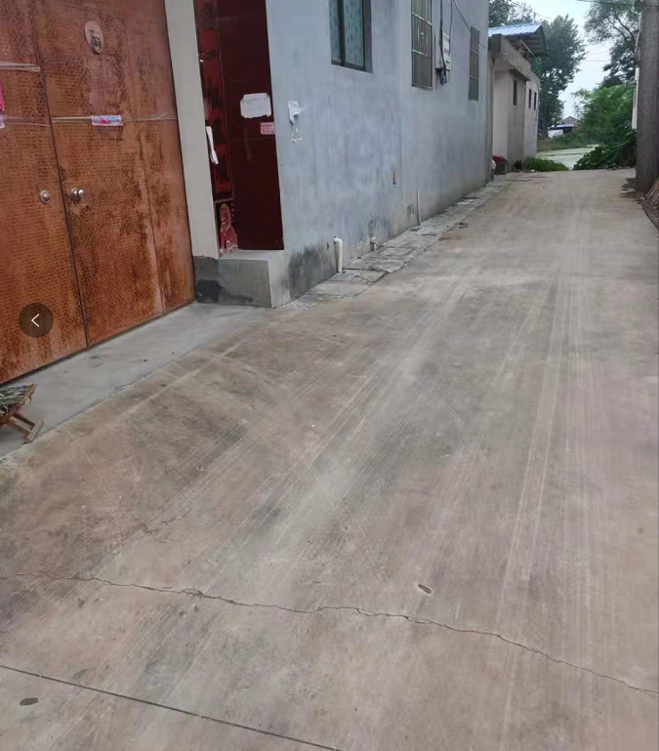

2.沟塘清淤。截至目前，共沟塘清淤水面4463平方米，新建桥梁6座，对345国道沿路河沟及村内沟塘进行清淤、护提，沟塘两侧栽植绿化垂柳、水杉、栾树4500棵。

3.完善配套设施。2017-2020年新建自然村路灯共216盏，文化广场1000平方米。目前中心村正在实施污水管道铺设工程，中心村道路美化、河堤整修正在招标中。

4.2018年建设完成卫生室一所，建设面积200个平方左右，投入资金35万元，村医生5名，值班室，资料室，诊断室、治疗室，药房、观察室、设备齐全，周围环境整洁无污染。有效的解决了我村人民群众看病需求。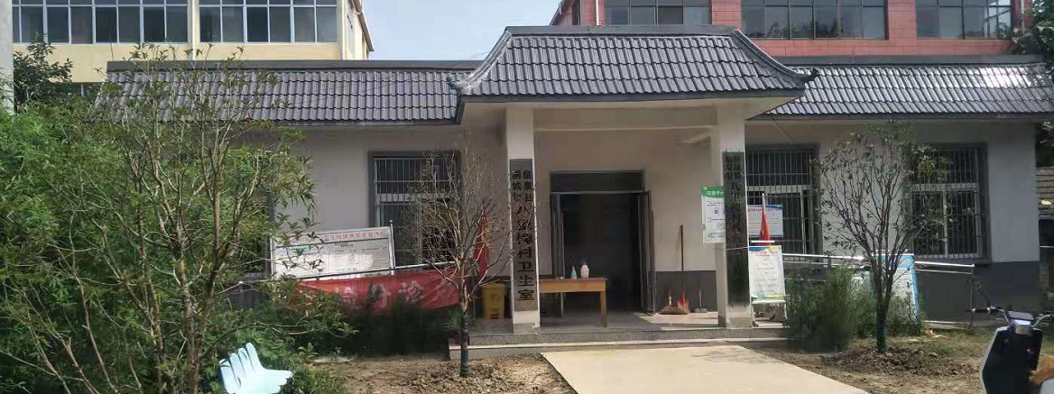

5.2018-2020年新建公厕5座。

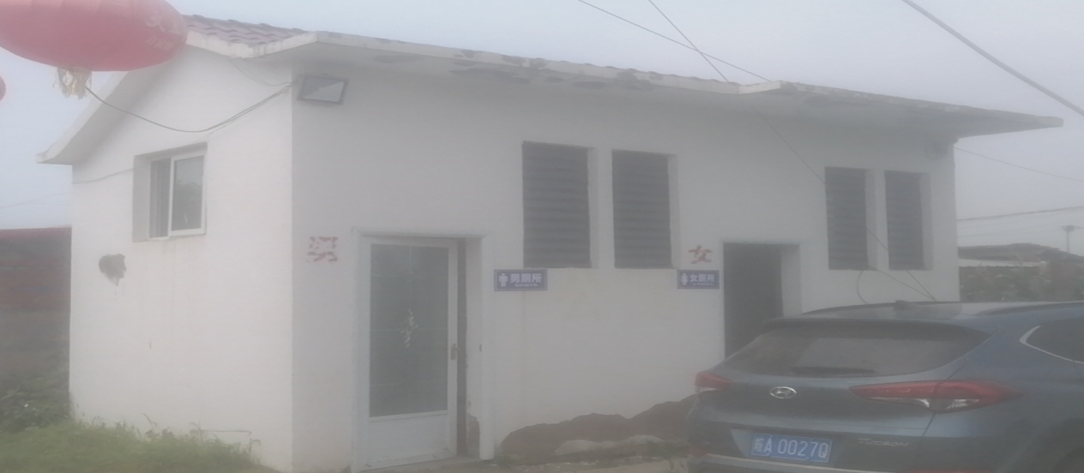

6.2019年6个自然村均实行广播、监控全覆盖；

7.自来水安装：2016年实施自来水安装，群众家家户户用上了安全的自来水；

8.网络光纤全覆盖，网上消费成为新业态。

**三、产业扶贫工作成效**

1.临泉县田园春光家庭农场有限公司，种植200多亩晚秋黄梨，每年给村里带来3.6万元的集体收入。

2.临泉县美丽乡村农作物种植专业合作社，种植260亩大棚，给村里带来1.2万元的集体收入。

四、民生建设取得新突破

八里槐村新农村合作医疗保险完成全覆盖，让八里槐村的人民群众做到看病有保障，积极宣传银龄安康保险，参保人员增加，减少了意外伤害家庭开支；2017年开始至今，八里槐村完成254户的户厕改造，户户通，村村通道路工程全面实现；环境治理工作整村推进，通过宣传动员，群众环境保护意识提升，农民的生活环境发生了巨大变化，八里槐村的各项工作均在有序开展。路更宽了，路灯也亮起来了，巷道村村硬化了，文化广场灯火通明，农民晚上也开始向城里一样跳起广场舞了，水更清了，景更美了，群众获得感和幸福感显著增强了。

**五、乡村振兴**

八里槐村结合自身实际，贯彻落实乡村振兴战略，积极推进农村环境整治工作，村容村貌发生显著变化，人居环境状况得到极大改善树立新时代文明新风，积极向着产业兴旺、生态宜居、乡风文明、治理有效、生活富裕的目标奋进。